整体思路
前置条件：以往数据放置在E:\data，以往版本的模型放再F:\nazhi_Daniel\C++\tyre_face_sdk_release

1、Tyre_face数据现场收集
2、获取目标图片（大图、不带_full.jpg的）
3、用当前二分类模型分类
4、去重，删除相同图片
5、人工二分类，纠正错误分类
6、将结果加入训练集，优化二分类模型
7、可执行文件exe验证

思路第二步
工程路径：F:\nazhi_Daniel\C++\tyre_face
涉及函数tyre_get_full_pics

思路第三步
工程路径：F:\nazhi_Daniel\C++\tyre_face
涉及函数vlfeat_test_pics2
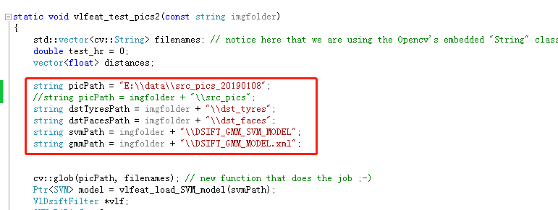

思路第四步
/home/yaoqiang/PycharmProjects/liveness/del_same.py
file_path指定原图片路径
backupPath指定处理后的图片路径
输出结果如下
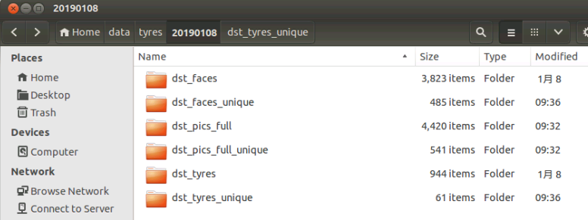

思路第五、六步
调用/home/yaoqiang/PycharmProjects/liveness/GetImageTxt.py的函数getImagesTxtShuffle获取face_tyre_path.txt

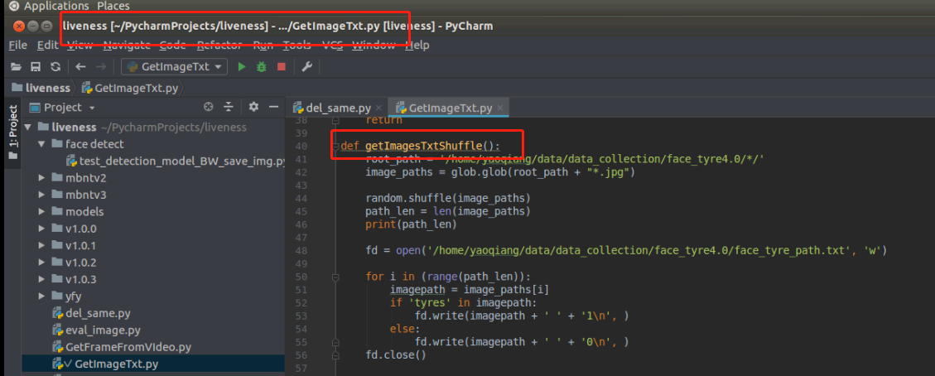

保存图片路径如下

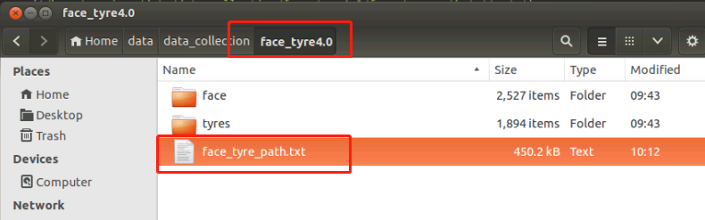
训练模型工程路径F:\nazhi_Daniel\C++\vlfeat_client\vlfeat_client

思路七
将工程路径：F:\nazhi_Daniel\C++\tyre_face编译生成的exe
放置在E:\tyre_sdk_test中既可，按照文件夹中的使用说明书进行操作
